西山卫生信息
第151期

昆明市西山区卫生健康局办公室 2020年9月28日

传文明风尚 扬时代新风

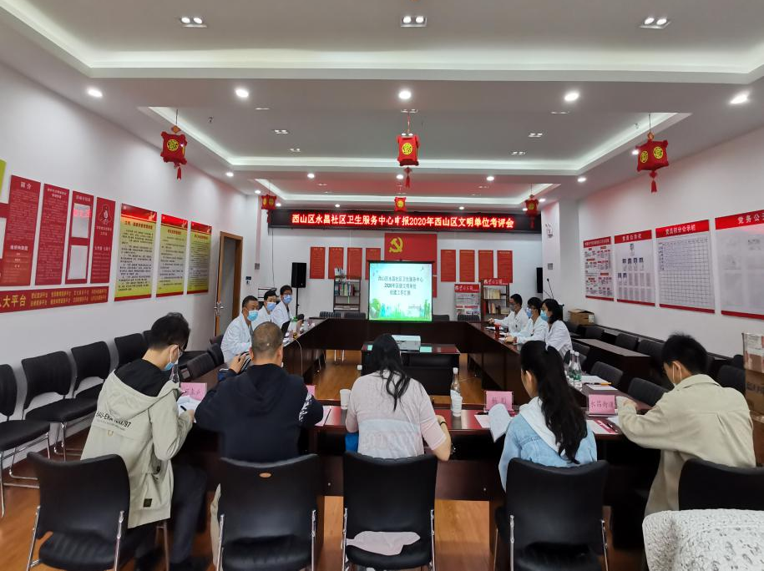
为深入做好新时代精神文明创建工作，充分发挥文明单位在群众性精神文明创建活动中的示范引领作用，永昌社区卫生服务中心始终坚持以习近平新时代中国特色社会主义思想为指导，全面贯彻党的十九大精神，深入开展“不忘初心、牢记使命”主题教育，把精神文明建设工作与医疗卫生工作紧密融合，认真开展各项创建工作，以争创文明单位为契机，全面推动单位精神文明建设。
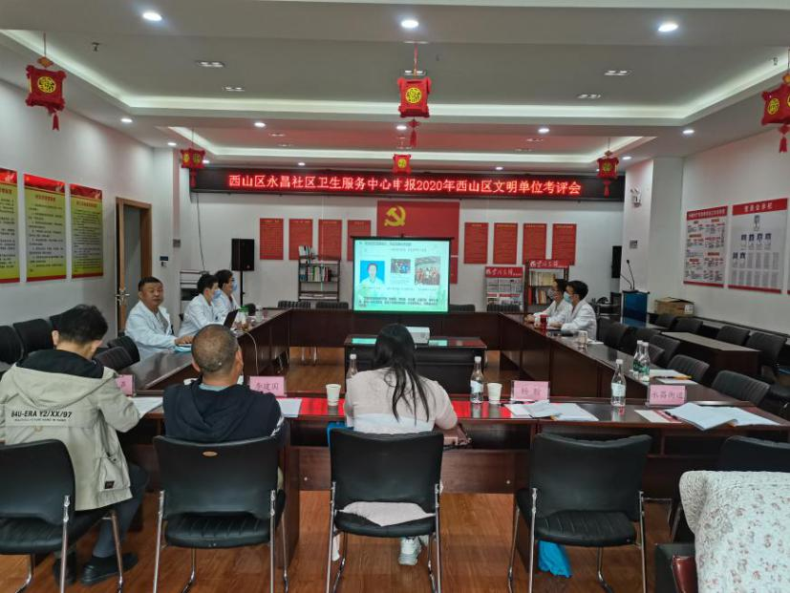
9月27日西山区文明委组织考评小组与永昌街道办事处工作人员一同到永昌社区卫生服务中心进行区级文明单位创建的考评验收。现场考评验收主要从现场听取精神文明建设工作汇报、开展实地检查（业务建设、宣传教育、文体活动、环境面貌等）、问卷调查等各方面情况进行考评验收，并提出几点意见建议：一是领导班子高度重视精神文明创建工作，不断完善工作机制，将创建工作融入到日常工作中，做到落小、落细、落实，推动各项工作创先争优。二是坚持把精神文明建设作为首要任务，常抓不懈，不断加强干部职工的精神文明建设，充分调动广大干部职工参与创建工作的积极性、主动性。三是积极营造精神文明创建活动的浓厚氛围，巩固落实党的群众路线教育实践活动，加强“清廉医院”建设，树立行业新风尚。
通过创建文明单位，永昌社区卫生服务中心将社会主义核心价值观教育与医疗卫生工作紧密结合，创新工作思路，创新工作形式，在党建工作、生态文明建设工作、医德医风建设工作等方面得到全面的发展，进一步提升医务人员的整体素质和业务水平，树立良好的社会形象。
编（校）稿：史明鑫 审 稿：王洪波

